附件1
湖北省高等教育自学考试毕业网上申请流程图

附件2
高等教育自学考试毕业证书电子注册
图像采集规范及信息标准

一、基本要求
1.自学考试毕业证书电子注册图像应使用毕业生本人近期（一般为毕业前一年以内）正面免冠彩色头像的电子图像文件。
2.图像应真实表达毕业生本人相貌。禁止对图像整体或局部进行镜像、旋转等变换操作。不得对人像特征（如伤疤、痣、发型等）进行技术处理。
3.图像应对焦准确、层次清晰、色彩真实、无明显畸变。
4.除头像外，不得添加边框、文字、图案等其他内容。
二、拍照要求
1.背景：应均匀无渐变，不得有阴影、其他人或物体。可选用浅蓝色（参考值RGB<100,197,255>）、白色（参考值RGB<255,255,255>）或浅灰色（参考值RGB<240,240,240>）。
2.人物姿态与表情：坐姿端正，表情自然，双眼自然睁开并平视，耳朵对称，左右肩膀平衡，嘴唇自然闭合。
3.眼镜：常戴眼镜者应佩戴眼镜，但不得戴有色（含隐形）眼镜，镜框不得遮挡眼睛，眼镜不能有反光。
4.佩饰及遮挡物：不得使用头部覆盖物（宗教、医疗和文化需要时，不得遮挡脸部或造成阴影）。不得佩戴耳环、项链等饰品。头发不得遮挡眉毛、眼睛和耳朵。不宜化妆。
5.衣着：应与背景色区分明显。避免复杂图案、条纹。
三、照明光线要求
1.照明光线均匀，脸部曝光均匀，无明显可见或不对称的高光、光斑，无红眼。
2.建议配置光源两只（色温5500K-5600K），摆设高度与被拍摄人肩部同高，角度为左右各45度，朝向对准被拍摄人头部，距离被拍摄人1.5米-2米。
四、电子图像文件要求
1.电子图像文件规格为宽480像素*高640像素，分辨率300dpi，24位真彩色。应符合JPEG标准，压缩品质系数不低于60，压缩后文件大小一般在20KB至40KB。文件扩展名应为JPG。
2.人像在图像矩形框内水平居中，左右对称。头顶发际距上边沿50像素至110像素；眼睛所在位置距上边沿200像素至300像素；脸部宽度（两脸颊之间）180像素至300像素。
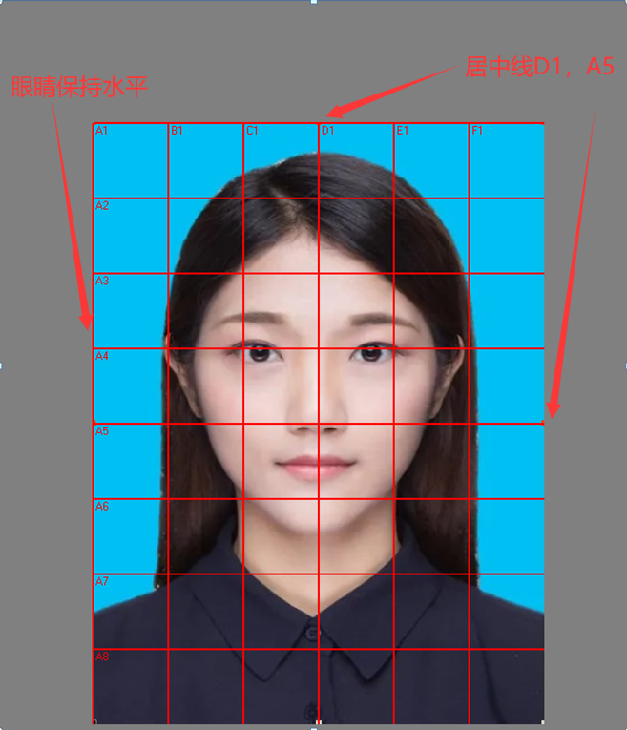
标注照片
湖北省高等教育自学考试毕业生思想品德鉴定表
附件三
姓 名 | 张三 |  |  | 性别 | X |  | 政治面貌 | XX | 学历 | XX
身份证号码 | XXXXXXXXXXXXXXXXXX |  |  |  |  |  | 工作单位 | 深圳市腾讯计算机系统有限公司
户籍所在地地 址 | 户口所在地方 |  |  |  |  |  |  | 联系电话 | XXXXXXXXXXX
个人简历 | 自何年何月 |  | 至何年何月 |  |  | 在何地何单位学习、工作
个人简历 | 20XX年9月 |  | 20XX年6月 |  |  | 武汉市第一中学 学习
个人简历 | 20XX年9月 |  | 20XX年6月 |  |  | 武汉市第六中学 学习
个人简历 | 20XX年9月 |  | 20XX年6月 |  |  | 武汉工商学院 学习
个人简历 | 20XX年9月 |  | 20XX年X月 |  |  | 深圳市腾讯计算机系统有限公司 工作
主要  家庭  成员  情况 | 称稩 | 姓名 |  |  |  |  | 政治面貌 | 单位及职务
主要  家庭  成员  情况 | 父亲 | XXX |  |  |  |  | XX | 无，务农
主要  家庭  成员  情况 | 母亲 | XXX |  |  |  |  | XX | 武汉农贸科技股份有限公司 总经理
自  我  鉴  定 | 主要内容：政治思想、道德品质、遵纪守法、工作和学习等方面的表现，约200字左右。必须是考生本人填写，不得由他人代笔，否则将无法通过毕业审核。  （自我鉴定内容可以电脑打印，但个人签字必须手写）  签字  年 月 日  本人签字：  年 月 日  本人签字：  年 月 日
思想  品德  鉴定  意见 | 须经考生就读学校、所在单位组织人事部门、户籍所在地居委会（村委会）签署并盖章。  （单位鉴定意见必须手写，不能电脑打印）  单位（公章）  年 月 日  单位（公章）  年 月 日
《湖北省高等教育自学考试毕业生
思想品德鉴定表》填表须知

《湖北省高等教育自学考试毕业生思想品德鉴定表》是毕业生档案材料之一，将随《高等教育自学考试毕业生登记表》归入本人人事档案，请考生认真如实填写。
1、姓名、性别、身份证号填写应与身份证信息一致。
2、户籍所在地地址：与户口本信息一致
3、政治面貌：中共党员、中共预备党员、共青团员、群众等。
4、学历：应填写本人已毕业的最高学历。
5、工作单位：据实填写；工作单位应与思想品德鉴定单位一致。若没有工作单位，可填无。
6、个人简历：应填写本人的学习或工作经历，按时间顺序填写，可按由远及近，如小学、初中、高中等。
7、家庭主要成员职务和政治面貌：包括父母、配偶、子女等。
8、自我鉴定：应由考生本人用黑色中性笔填写，考生本人签名。
9、思想品德鉴定意见：社会考生如有工作单位的，由所在单位组织人事部门出具思想品德鉴定意见，无工作单位的由户籍所在地居委会（村委会）出具鉴定意见。
非全日制助学班考生，如为普通院校在校生，由就读学校院系出具鉴定意见，其他人员由所在单位组织人事部门或户籍所在地居委会（村委会）出具鉴定意见。
全日制助学班在校考生无需填写此表；全日制助学班未毕业已离校的考生再申请毕业的，如有工作单位的，由所在单位组织人事部门出具思想品德鉴定意见，无工作单位的由户籍所在地居委会（村委会）出具思想品德鉴定意见。

